Новые УРОКИ
Новый сайт от проекта UROKI.NET. Конспекты уроков, классные часы, сценарии школьных праздников. Всё для учителя - всё бесплатно!

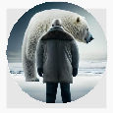7 КЛАСС ГЕОГРАФИЯ
Пт. Фев 16th, 2024 7:28:42 PM

Северная Америка — конспект урока

От Глеб Беломедведев
⬧ ФЕВ 16, 2024  #Америка, #видео, #загадки, #континенты, #кроссворд, #материк, #пазлы,
#поговорки, #пословицы, #презентация, #ребус, #Северная, #советы, #стихотворение, #технологическая карта, #чек-лист  Время прочтения: 18 минут(ы)

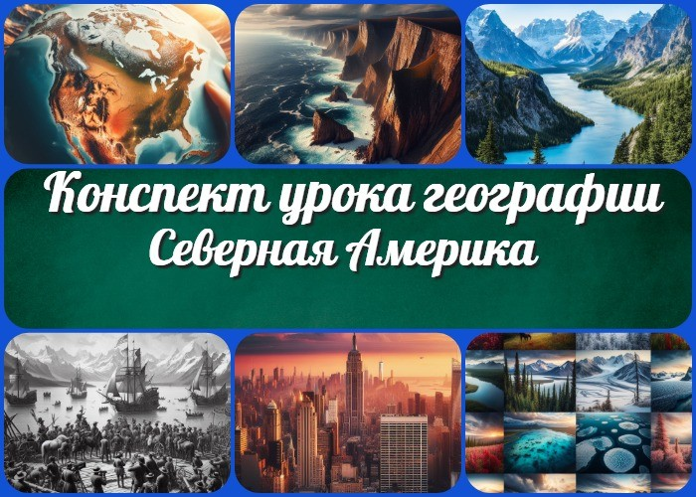

Содержание [Скрыть]

1 Северная Америка. История открытия и освоения — конспект урока географии 2 Вступление
3 Выберите похожие названия 4 Возраст учеников
- Класс
- Раздел календарного планирования по географии в 7 классе 7 УМК (Учебно-методический комплекс)
- Учебник
- Дата проведения
- Длительность
- Вид
- Тип
- Форма проведения
- Цель
- Задачи
- Универсальные учебные действия 17 Ожидаемые результаты
18 Методические приёмы

- Прогнозируемый результат
- Предварительная работа педагога
- Оборудование и оформление кабинета 22 Ход занятия / Ход мероприятия
  - Организационный момент
  - Актуализация усвоенных знаний
  - Вступительное слово учителя 23 Основная часть
  - Общие сведения о материке
  - Географическое положение
  - Крайние точки континента и их географические координаты
  - Очертания берегов, крупнейшие реки и озёра
  - История открытия и освоения территории 24 Рефлексия
- Заключение
- Домашнее задание
- Технологическая карта 28 Смотреть видео по теме
29 Полезные советы учителю 30 Чек-лист педагога
- Стихотворение
- Кроссворд
- Загадки
- Пословицы и поговорки 35 Ребус
- Пазлы
- Презентация
- Список источников и использованной литературы

Северная Америка. История открытия и освоения — конспект урока географии
Вступление

 В данной разработке представлена поурочная разработка по географии для 7 класса, посвященная изучению Северной
Америки. В рамках мероприятия учитель найдет не только

конспект, но и технологическую карту, кроссворд, бесплатную презентацию, тесты по теме и другие материалы.

Выберите похожие названия

Разработка открытого урока: «Исследование континента» Методическая разработка: «География материка: Северная Америка» Конспект занятия: «Открытие и освоение Северной Америки» Учебный конспект: «Северная Америка в географии»

Возраст учеников
12-13 лет

Класс

7 класс

Раздел календарного планирования по географии в 7 классе
Раздел IV. Материки и страны (34 час.)

УМК (Учебно-методический комплекс)
- [укажите название своего УМК по которому Вы работаете]

Учебник
- [укажите название своего учебника]

Дата проведения
- [укажите дату проведения]

Длительность
Примерно 45 минут

Вид
Урок изучения нового материала

Тип
Фронтальный

Форма проведения
Комбинированная

Цель
Изучение общих сведений о материке, его географическом положении, природных особенностях и истории открытия и освоения.

Задачи

Обучающая:

Систематизировать знания о континенте, углубить представления о географическом положении материка.
Познакомить с крайними точками и их географическими координатами. Изучить основные черты берегов, крупнейшие реки и озера региона.
Рассмотреть историю открытия и освоения материка.

Развивающая:

Развивать навыки анализа географической информации.
Способствовать развитию логического мышления и умения выделять основные моменты из текста.

Воспитательная:

Формировать интерес и уважение к природным богатствам. Воспитывать бережное отношение к природе.

Универсальные учебные действия

Личностные УУД: Самоопределение, ответственность.

Регулятивные УУД: Планирование, контроль. Познавательные УУД: Сравнение, анализ.
Коммуникативные УУД: Объяснение, обсуждение. Метапредметные УУД: Работа с картой, анализ текста.

Ожидаемые результаты

Личностные: Формирование интереса к географии, понимание важности сохранения природы.
Метапредметные: Умение работать с картой, извлекать информацию из текста. Предметные: Знание географического положения, природных особенностей и истории материка.

Методические приёмы
Фронтальное обсуждение, работа с картой, групповая деятельность.

Прогнозируемый результат
Ученики смогут описать географическое положение континента, выделить основные черты природы региона и рассказать о процессе открытия и освоения.

Предварительная работа педагога
Подготовить карты для демонстрации, проверить наличие учебников и тетрадей, создать презентацию, тесты, кроссворд.

Оборудование и оформление кабинета

Проектор, экран, карты, учебники,
тетради учеников.

Ход занятия / Ход мероприятия

Организационный момент

Добрый день, уважаемые ученики! Рада видеть всех вас сегодня на уроке географии. Давайте начнем с проверки наличия всех наших товарищей в классе. Пожалуйста, убедитесь, что вы все здесь.

Также я прошу вас подготовить учебные материалы: тетради, учебники и ручки. У нас сегодня будет интересное занятие, и для его успешного прохождения нам понадобится вся необходимая информация из учебников.

Выключите также ваши мобильные телефоны. В соответствии с правилами нашего учебного заведения, во время урока они должны быть отключены или находиться в режиме беззвучного режима.

Теперь, когда мы готовы, я расскажу вам, как будет проходить наше занятие. Готовы начать?

Актуализация усвоенных знаний
Для того чтобы мы глубже вникли в новую тему, давайте вспомним, что мы изучали на предыдущих уроках. Как вы помните, наш последний урок был посвящен изучению Африки и ее истории открытия — «Африка. История открытия«.

Пожалуйста, поднимите руку те, кто может назвать какие-либо ключевые факты или известных исследователей, связанных с открытием Африки. Может быть, кто-то вспомнит названия рек, гор или стран этого материка? Давайте вспомним вместе.

Вступительное слово учителя
Добрый день, уважаемые ученики! Сегодня мы отправимся в увлекательное путешествие и поговорим о географии Северной Америки. Мы изучим не только ее расположение на карте мира, но и узнаем о ее природных особенностях, истории открытия и освоения.

Северная Америка — это огромный материк, который включает в себя разнообразные ландшафты, от заснеженных гор до жарких пустынь, от прекрасных побережий океанов до бурных рек и озер. Мы разберемся, какие страны входят в состав этого материка и какие уникальные природные объекты можно найти здесь.

Также мы поговорим о том, как была открыта и освоена эта территория и какие значимые события произошли на этой земле за время ее истории.

 Цитата:

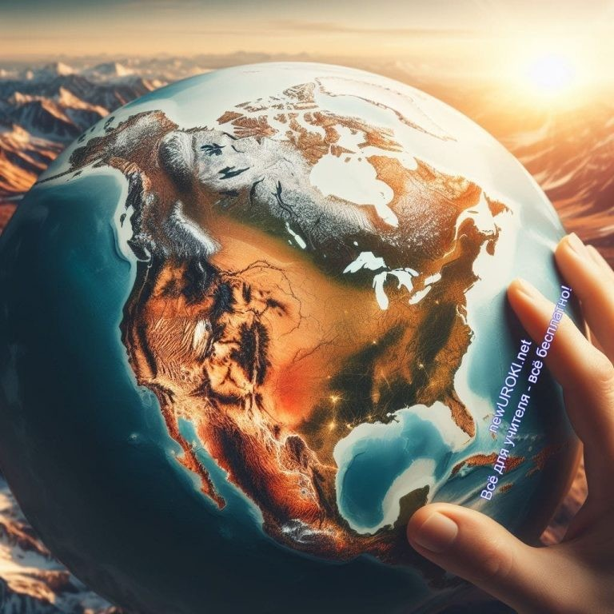«Когда погружаешься в историю открытия материков, ощущение, будто сам путешествуешь по неизведанным землям.»
— Д.С. Фердяев, 1978–н.в., белорусский историк и исследователь культур.

Приготовьтесь к увлекательному уроку, на котором мы углубим свои знания о новом для вас континенте и почувствуем себя настоящими исследователями этой удивительной земли.

Основная часть

Общие сведения о материке

Иллюстративное фото

Давайте начнем наше погружение в удивительный мир территории, которая заинтересует нас своей уникальной природой и историей. Речь идет о Северной Америке, которая представляет собой огромное пространство, насыщенное разнообразием природных форм и явлений.

Перед нами раскрывается великолепие этих земель, известных своим разнообразием ландшафтов. Здесь встречаются заснеженные горные вершины, обширные зеленые леса, широкие долины, множество рек и озер. Каждый уголок этой земли наполнен своим уникальным характером, предоставляя удивительные возможности для изучения и понимания природы.

Ознакомление с общими сведениями позволяет нам понять, что Северная Америка – это не просто территория, а настоящий континент, богатый своей уникальной природой и историей. В дальнейших разделах урока мы углубимся в изучение его

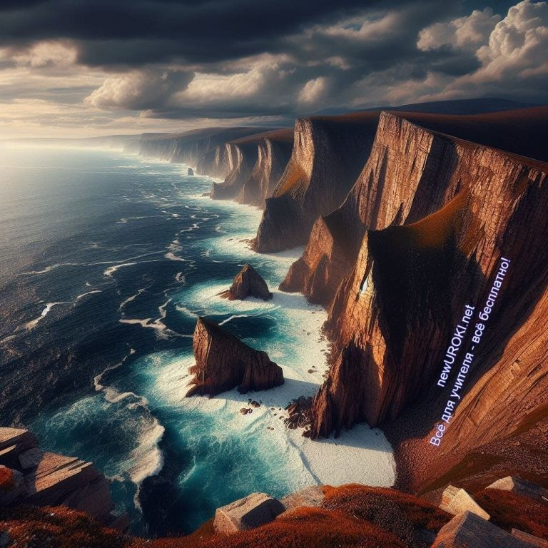географического положения, крайних точек, береговой линии, водоемов и узнаем об истории его открытия и освоения.

Географическое положение

Иллюстративное фото

Давайте теперь обратим внимание на географическое расположение данного материка. Географическое положение — это неотъемлемая часть изучения любого участка земной поверхности, так как оно определяет его местоположение относительно других территорий и природных объектов.

Континент, расположен в северной части Западного полушария Земли. Он ограничен Атлантическим океаном с востока, Тихим океаном с запада, а также Северным Ледовитым океаном с севера. На юге граничит с Центральной и Южной Америкой.

Этот участок земной поверхности занимает значительную часть северного полушария и является третьим по величине материком на Земле после Азии и Африки. Он простирается на территории от северных широт, где морская панорама сменяется льдами полярного круга, до тропических районов на юге, где царит вечное тепло.

Географическое положение этой территории определяет её климатические особенности, природные ресурсы и экономическое развитие. Благодаря своему расположению на стыке трех океанов, этот материк обладает разнообразным климатом, что в свою очередь влияет на разнообразие живых организмов и природных ландшафтов.

Крайние точки континента и их географические координаты

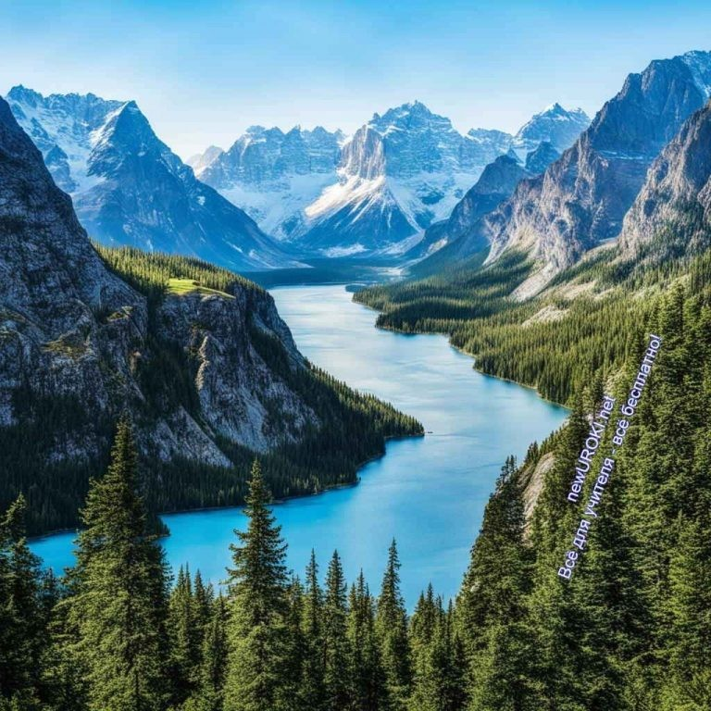

Иллюстративное фото

Перейдем к рассмотрению крайних точек и их географических координат. Понимание местоположения этих точек позволяет нам лучше представить размеры и форму континента. Наши точки охватывают различные регионы, что добавляет разнообразия в географическую картину Северной Америки.

Северная точка материка расположена на мысе Мёрчисон и имеет следующие географические координаты: 71°50′ северной широты и 94°45′ западной долготы. Это крайняя северная точка, где она выходит к полярному кругу, окутанный холодами Северного Ледовитого океана.
Южная точка находится на мысе Марьято и имеет координаты 7°12′ южной широты и 80°52′ западной долготы. Здесь материк простирается к югу, сливаясь с богатой природой Центральной Америки.
Западная точка, представленная мысом Принца Уэльского, находится при 65°35′ северной широты и 168°05′ западной долготы. Эта точка уводит нас к берегам Тихого океана, открывая величественные виды и влияя на климатические особенности западных регионов материка.
Восточная точка, обозначенная мысом Сент-Чарльз, имеет координаты 52°24′ северной широты и 55°40′ западной долготы. Здесь эта территория примыкает к Атлантическому океану, и восточные берега континента принимают первые лучи восходящего солнца.
Разнообразие координат этих крайних точек создает уникальный облик этой территории, охватывая разные климатические зоны и природные пейзажи от полярных широт до тропиков. Эта разносторонность делает континент уникальным объектом для географического изучения.

Очертания берегов, крупнейшие реки и озёра

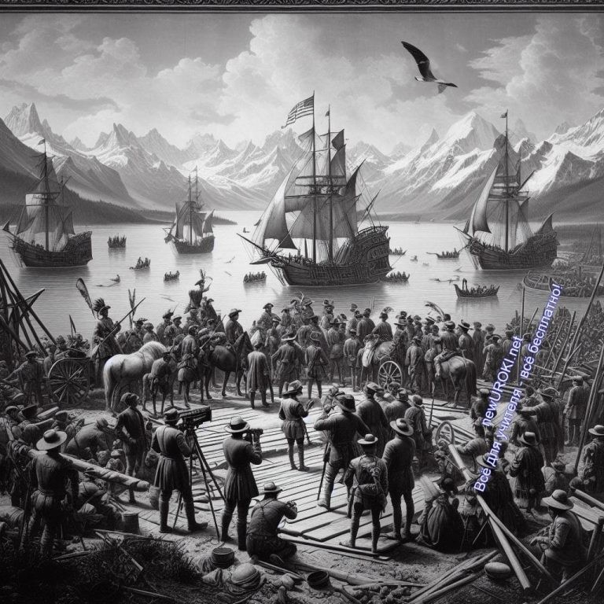

Иллюстративное фото

Во время нашего путешествия по этому фрагменту земной поверхности, давайте приглядимся к характеристикам береговой линии, основным водным путям и озёрам. Этот континент, представляет собой уникальный участок земли, богатый разнообразием рельефа и водных объектов.

Очертания берегов:

Северная Америка обладает разнообразными береговыми линиями, предоставляя нам кусочек участка земли с бескрайними видами. От арктических ледников на севере до теплых тропических берегов на юге, континент простирается на тысячи километров.
Каждый контур материка, будь то бухты, мысы или заливы, привносит свой характер и влияние на климат и природную среду.

Крупнейшие реки:

Перейдем к водным путям, которые, как венозная система, пронизывают материк. Вода играет важную роль в формировании ландшафта этой территории. Реки, такие как Миссисипи, Маккензи, Святого Лаврентия и Юкон, служат не только важными водными путями, но и формируют уникальные экосистемы вдоль своих берегов.

Озёра:

Пространство Северной Америки также украшают многочисленные озёра, словно жемчужины на этом участке земли. Великие Озёра, включая Верхнее, Гурон, Мичиган, Виннипег, представляют собой одни из самых крупных и глубоких пресноводных озёр в мире. Они стали важными источниками воды, влияя на климат и природу региона.

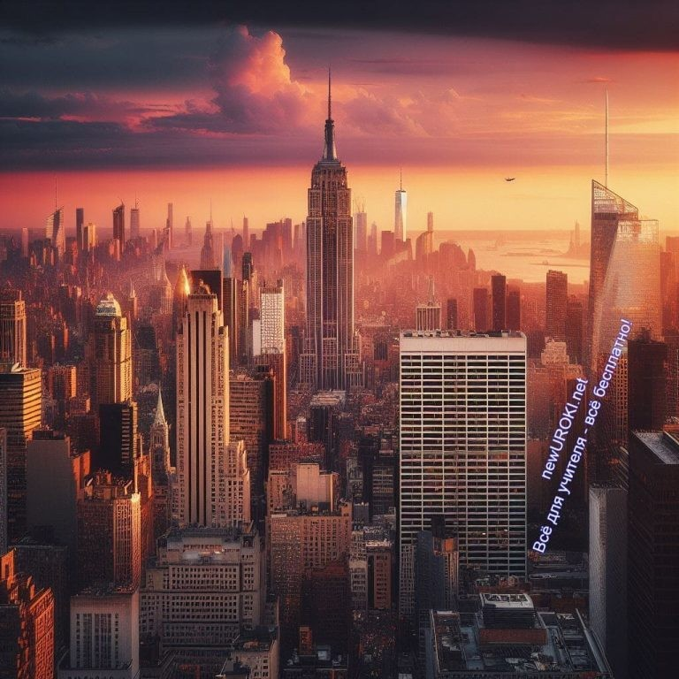Таким образом, мы ознакомились с очертаниями берегов, крупнейшими реками и озёрами этого уникального материка.

История открытия и освоения территории

Иллюстративное фото

История открытия и освоения представляет собой захватывающий и многогранный рассказ о том, как люди исследовали и заселяли этот обширный материк. Это увлекательное путешествие в прошлое, которое позволяет нам лучше понять, как формировались география и культура этого уникального региона.

История открытия Северной Америки началась тысячи лет назад, когда первые люди пересекли ледниковый мост, соединявший Сибирь и Аляску. Эти первые поселенцы стали предками коренных народов, населяющих этот материк. Их образ жизни тесно связан с природой, их культура и традиции стали частью богатого культурного наследия.

Время открытия этой территории европейцами пришло в конце XV века, когда Кристофор Колумб в 1492 году достиг нового континента. Этот исторический момент открытия новых земель положил начало эпохе исследований и колонизации.
Впоследствии исследователи и мореплаватели, такие как Жак Картье и Джон Кабот, продолжили исследовать пространство, создавая карту материка и обозначая ключевые точки.

 Жак Картье — бретонский мореплаватель, положивший начало французской колонизации Северной Америки. Совершил три
экспедиции к её берегам и стал первым европейцем, описавшим и нанёсшим на карту залив Святого Лаврентия и берега реки Св.

Лаврентия и землю, которую он назвал «Страной Канад». Википедия

Джон Кабот — итальянский и французский мореплаватель и
купец на английской службе, впервые исследовавший побережье Канады. Википедия

Экспедиция Льюиса и Кларка — первая сухопутная экспедиция через территорию США из Сент-Луиса к тихоокеанскому побережью и обратно. Экспедицию возглавили Мериуэзер Льюис
и Уильям Кларк. Википедия

Одним из важных этапов в истории освоения — является период колонизации. Европейцы создавали поселения на восточном побережье, взаимодействуя с местными индейцами и внося свой вклад в формирование новой культурной среды. Постепенно формировались 13 колоний, ставших основой для будущих Соединенных Штатов.

Развитие было также связано с исследованием внутренних территорий. Известные исследователи, такие как Льюис и Кларк, осуществляли долгие экспедиции через континент, открывая новые земли и взаимодействуя с местными племенами. Этот период исследований оставил богатое наследие в виде карт и научных открытий.

Эпоха индустриализации в XIX веке привела к стремительному развитию Северной Америки. Промышленность, железные дороги, золотые рудники — все это стало частью экономического бума. Население росло, и новые города возникали на карте.

Освоение этого пространства не обошло стороной и период великих миграций. Люди приезжали из разных уголков мира, их культуры сливались в ткань общества, делая континент многонациональным и многокультурным регионом.

Таким образом, история открытия и освоения Северной Америки — это захватывающий рассказ о приключениях, исследованиях, взаимодействии культур и создании уникальной истории, которая оставила неизгладимый след в современном облике этого материка.

Рефлексия

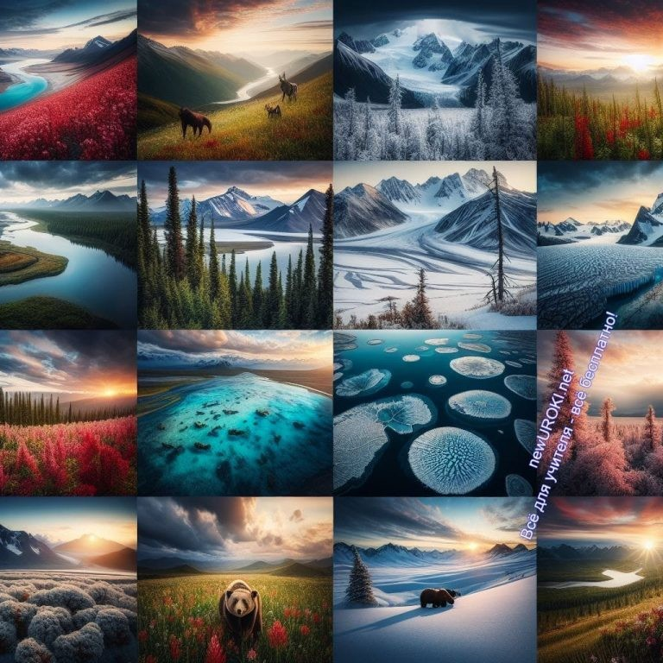

Иллюстративное фото

Рефлексия играет важную роль в процессе обучения, позволяя ученикам осознать свой прогресс, выявить успехи и недостатки, а также задуматься о путях улучшения своей работы. На этом уроке мы изучили историю открытия и освоения Северной Америки, погрузились в увлекательный мир исследований и приключений.

Важно остановиться и задать себе вопросы: что нового я узнал сегодня? Чему я уделил больше внимания?
Что вызвало у меня наибольший интерес?
Может быть, у кого-то возникли вопросы или затруднения в понимании материала?
Рефлексия помогает нам лучше понять свои сильные стороны и то, над чем нужно поработать. Поделитесь своими мыслями и впечатлениями, ведь обмен мнениями и опытом позволяет нам расти и развиваться.

Заключение
Дорогие ученики, сегодня мы отправились в увлекательное путешествие по истории открытия и освоения Северной Америки. Мы узнали много интересного о её географическом положении, береговой линии, реках и озёрах, а также погрузились в удивительные моменты прошлого, связанные с исследованием этого материка.

Каждое путешествие приносит нам не только знания, но и вдохновение. Помните, что география — это ключ к пониманию мира вокруг нас.

Мы прошли этот этап урока вместе, и я уверена, что каждый из вас сможет не только запомнить важные факты, но и применить их в дальнейших исследованиях. Пусть

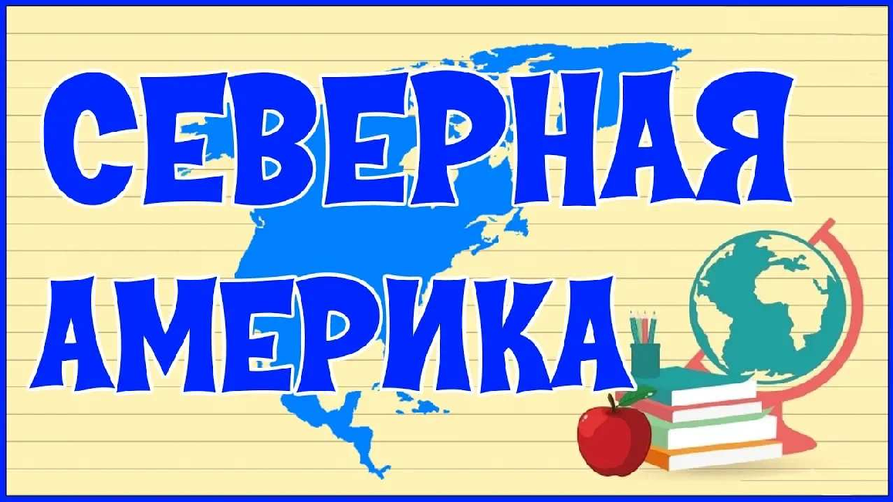знания, полученные сегодня, будут светом на вашем пути, и пусть интерес к географии сопровождает вас в каждом вашем открытии.

Благодарю вас за активное участие и желаю вам вдохновляющих открытий в своих географических исследованиях!

Домашнее задание
Подготовить краткий рассказ о каком-либо из исследователей этой территории.

Технологическая карта

Скачать бесплатно технологическую карту урока по теме: «Северная Америка. История открытия и освоения»

Смотреть видео по теме

СЕВЕРНАЯ АМЕРИКА 🌎
🌎

Полезные советы учителю

Скачать бесплатно 5 полезных советов для проведения урока географии по теме:
«Северная Америка» в формате Ворд

Чек-лист педагога

Скачать бесплатно чек-лист для проведения урока географии по теме: «Северная Америка. История открытия и освоения» в формате Word

Чек-лист для учителя — это инструмент педагогической поддержки, представляющий собой структурированный перечень задач, шагов и критериев, необходимых для успешного планирования, подготовки и проведения урока или мероприятия.

Стихотворение
Елена Максимова 8 https://stihi.ru/2023/03/11/1562

открытие Америки

/шутка/

поплыл Колумб к далеким берегам, про Индию загадочную зная,
что в картах непростительный изъян, совсем в тот миг и, не подозревая…

был путь его не близок – много дней три корабля к мечте своей спешили, забыв про жен родителей детей, — оставить след в истории решили.

прекрасно, когда есть такой мотив, не жаловаться на судьбу-злодейку, что не дает весомых перспектив. находчивость всегда найдет лазейку,

судьбу обманет, выйдя в число тех, чьим именем назвать бы государства, за те стремленья, мужество, успех, (возможно даже легкое нахальство…)

так, бросив якорь на Багамских островах, Колумб вдохнул соленый ветер с моря, сияло солнце в синих небесах,
вокруг было прекрасное раздолье…

никто еще в те времена не знал – Колумб «попутал» просто континенты, путь в Азию всего лишь он желал найти… за что ему – аплодисменты?

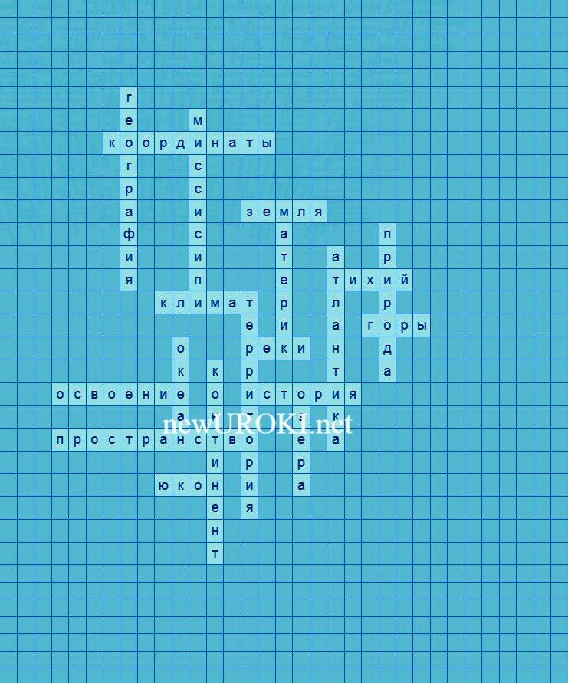Кроссворд

Кроссворд

Скачать бесплатно кроссворд на урок географии в 7 классе по теме: «Северная Америка» в формате WORD

Загадки
- Вода во мне вечно шумит, я несу волны свои. Что я? (Океан)
- В вышине гор я вечно лежу, белым покрывалом покрываюсь я. Кто я? (Снег)
- В широких долинах я раскинулся, деревья, реки – все со мной. Кто я? (Лес)
- В долинах и на плато, я разнообразен, красочен, живописен. Кто я? (Ландшафт)
- Я точки на карте, ориентир для вас, широта и долгота – мои звезды. Кто я? (Координаты)

Пословицы и поговорки
- Вода камень точит, а земля его держит.
- Сколько веков не живи, всё равно всю землю не увидишь.
- Природа не терпит пустоты.
- Склонив голову, не увидишь горизонта.
- На чужом поле трава не зеленее.

Ребус

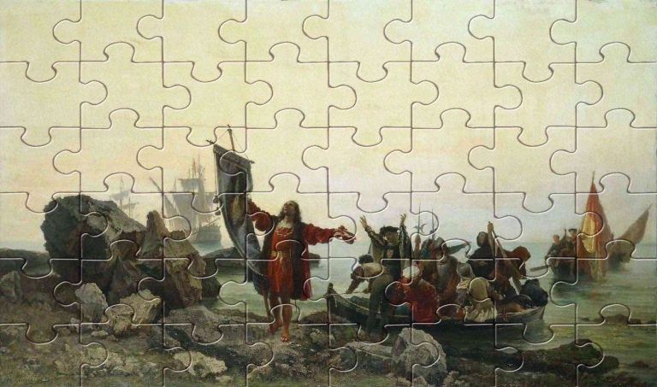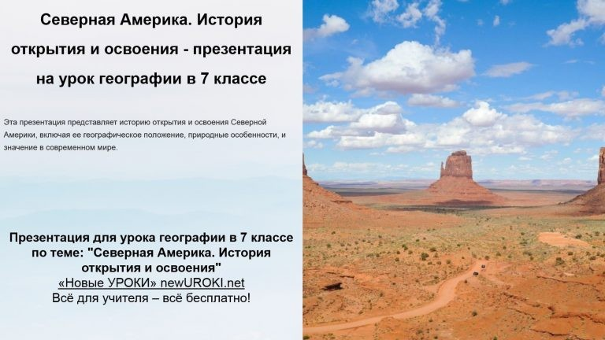

Ребус

Если под картинкой написаны буквы и перед ними стоит знак плюс (+), то эти буквы нужно вставить в название картинки. Вставлять может потребоваться как в начало или конец слова, так и куда-то в его середину.
Если буквы стоят вместе и держатся за руки, то это означает, что где-то по смыслу нужно подставить предлог «с» или союз «и».

Пазлы

Пазлы

(Распечатайте, наклейте на плотную бумагу, разрежьте)

Презентация

Презентация

Скачать бесплатно презентацию на урок географии в 7 классе по теме: «Северная Америка. История открытия и освоения» в формате PowerPoint

Список источников и использованной литературы
- Овручев В.П., Белогрудов А.А. «Географические особенности мирового ландшафта». Издательство «Планета Знаний», Москва, 2005. 220 страниц.
- Зеникина Е.И. «Природные ресурсы частей света». Издательство «Гео-Основа», Санкт-Петербург, 2004. 150 страниц.
- Цендал Д.С., Хомиус Л.И. «Рельеф и водные объекты Земли». Издательство
«Развитие», Новосибирск, 2002. 390 страниц.
- Жарков Г.А. «География открытий и исследований». Издательство «Эксперт», Екатеринбург, 2001. 240 страниц.
- Теровская О.Н., Борисов П.М. «Климатические особенности западного полушария». Издательство «Баланс», Красноярск, 2006. 170 страниц.
Скачали? Сделайте добро в один клик! Поделитесь образованием с друзьями! Расскажите о нас!

− Слова ассоциации (тезаурус) к уроку: сша, колумб, статуя, свободы, страна, обама, штаты, вашингтон, канада, куба, мексиканский залив

 При использовании этого материала в Интернете (сайты, соц.сети, группы и т.д.) требуется обязательная прямая ссылка на сайт newUROKI.net. Читайте "Условия использования материалов сайта"

Атмосферные осадки — конспект
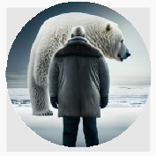урока 
От Глеб Беломедведев
Глеб Беломедведев - постоянный автор и эксперт newUROKI.net, чья биография олицетворяет трудолюбие, настойчивость в достижении целей и экспертность. Он обладает высшим образованием и имеет более 5 лет опыта преподавания в школе. В течение последних 18 лет он также успешно работает в ИТ-секторе. Глеб владеет уникальными навыками написания авторских конспектов уроков, составления
сценариев школьных праздников, разработки мероприятий и создания

классных часов в школе. Его талант и энтузиазм делают его неотъемлемой частью команды и надежным источником вдохновения для других.

ПОХОЖИЕ УРОКИ

Атмосферные осадки — конспект урока

Литосфера — твёрдая оболочка Земли — конспект урока

Топливно-энергетический комплекс мира — конспект урока
ПОИСК

Найти

КОНСПЕКТЫ УРОКОВ

Конспекты уроков для учителя Алгебра
Английский язык

Астрономия 10 класс
Библиотека

Биология 5 класс
География 5 класс
- класс

- класс

- класс

- класс

- класс Геометрия
Директору и завучу школы Должностные инструкции
ИЗО

Информатика История
Классный руководитель
- класс

- класс

- класс

- класс

- класс

- класс

- класс Профориентационные уроки
Математика Музыка Начальная школа ОБЖ
Обществознание Право Психология
Русская литература

Русский язык Технология (Труды) Физика Физкультура
Химия Экология Экономика
Копилка учителя

Сценарии школьных праздников

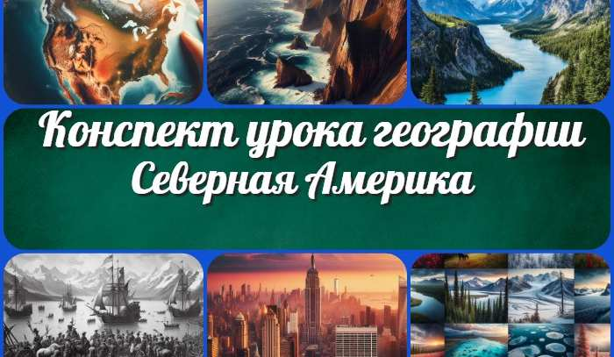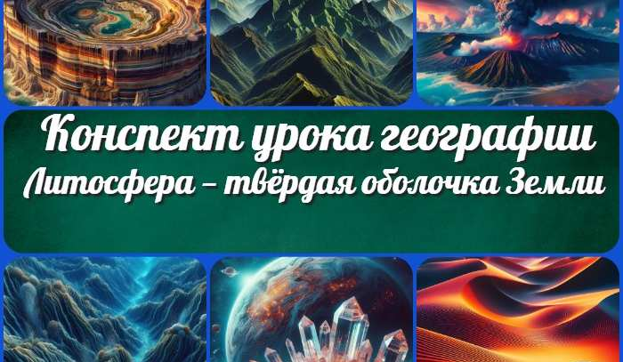
Северная Америка —
конспект урока
Атмосферные осадки —
конспект урока
Литосфера — твёрдая оболочка Земли —…
Профориентационное занятие «Россия в…
ИНТЕРЕСНЫЕ КОНСПЕКТЫ УРОКОВ

Новые УРОКИ
Новый сайт от проекта UROKI.NET. Конспекты уроков, классные часы, сценарии школьных праздников. Всё для учителя - всё бесплатно!

Главная О сайте Политика конфиденциальности Условия использования материалов сайта

Добро пожаловать на сайт "Новые уроки" - newUROKI.net, специально созданный для вас, уважаемые учителя, преподаватели, классные руководители, завучи и директора школ! Наш лозунг "Всё для учителя - всё бесплатно!" остается неизменным почти 20 лет! Добавляйте в закладки наш сайт и получите доступ к методической библиотеке конспектов уроков, классных часов, сценариев школьных праздников, разработок, планирования по ФГОС,

технологических карт и презентаций. Вместе мы сделаем вашу работу еще более интересной и успешной! Дата открытия: 13.06.2023

